VR-glasögon PICO 4 – Användning och skötsel

På glasögonen finns en på- och avknapp samt en indikationslampa på höger sida.
- På- och avknapp (se figur, 1).
  - Slå på glasögonen: Tryck 2 sekunder eller mer.
  - Slå av glasögonen: Tryck 5 sekunder eller mer.
- Indikationslampa (se figur, 2).
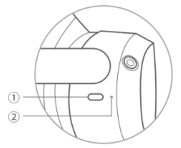
  - Blå: Glasögonen är påslagen och har 20% eller mer batteri.
  - Röd: Laddar, mindre än 20% batteri.
  - Gul: Laddar, batteriet är mindre än 98% laddat.
  - Grön: Laddar, batteriet är mer än 98% laddat.
  - Blå blinkande: Stänger av.
  - Röd blinkande: mindre än 20% batteri.
  - Ingen lampa: Viloläge eller avstängd.

VR-glasögonens uppbyggnad och funktioner:
- Ansiktskudde.
- Volymknappar.
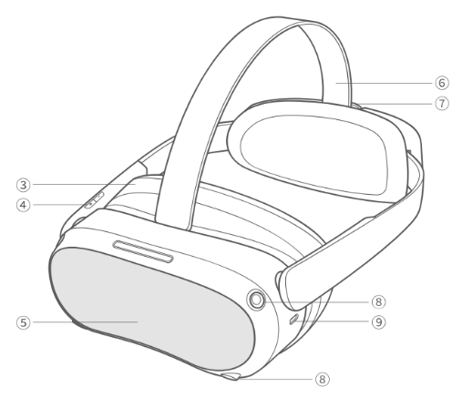
- RGB kamera.
- Övre rem.
- Vred för att ställa in huvudomfång.
- Spårningskameror.
- USB-C port (för laddning).

Ta på VR-glasögonen:
1: Placera glasögonen över ögonen och dra den sedan över huvudet.
2: Se till att headsetet sitter tätt mot ditt huvud utan att vara för hårt.
3. Skruva på vredet(se figur, 7) för att ställa in storleken och spänn vid behov om den övre remmen(se figur, 6).
4. Se till att headsetet sitter bekvämt på huvudet.
5. Om skärmen blir immig under VR-upplevelsen betyder det att lite luft kommer igenom från din näsa in i linsen. Justera om headsetet.
6. Vyn ska vara tydlig och skarp under VR-upplevelsen, om vyn inte är klar, justera om headsetet igen.
7. VR-glasögonen ska användas i sittande läge. 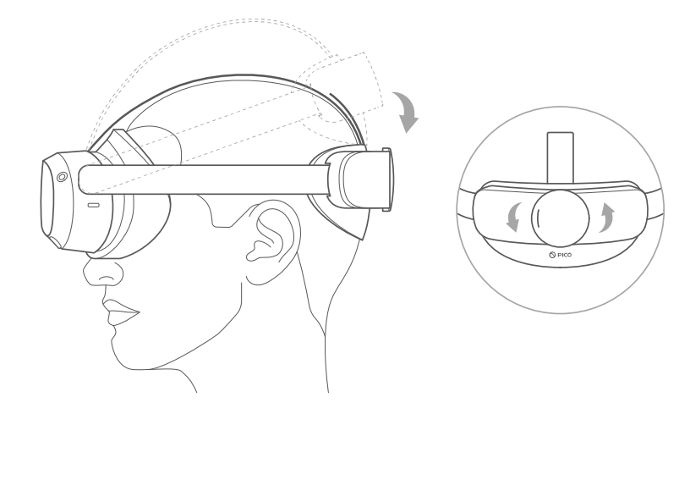
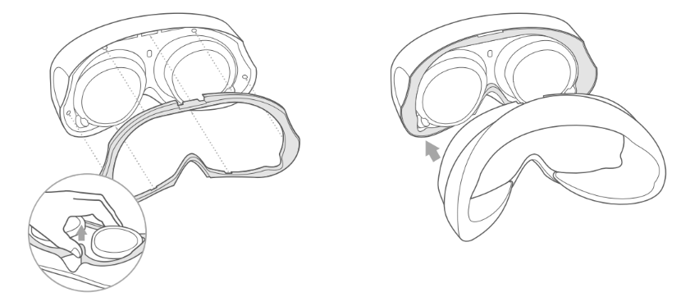
Glasögontillbehöret skall endast vara på när VR-glasögonen används tillsammans med glasögon. Tillbehöret sitter fast med magneter. För att sätta dit glasögontillbehöret tar du loss ansiktskudden genom att försiktigt dra den bakåt (även den sitter med magneter). Sätt sedan dit glasögontillbehöret och sätt sedan tillbaka ansiktskudden.

När du startar VR-glasögonen så öppnas filmväljaren direkt. Du väljer vilken video du vill se genom att titta på den. Ögonspårningen avbildas som en vit linje eller prick. Menyn har en 3 sekunders fördröjning. Detta gör att du kan titta på videominiatyrerna i 3 sekunder utan att valtimern för den videon startar. När en videominiatyr har tittats på i 3 sekunder startar valtimern. Urvalstimern är 5 sekunder. När urvalstimern laddat färdigt startar filmen automatiskt och spelar upp både video och ljud. Observera att ljudnivåerna kan vara olika för de olika filmerna för att det ska bli så verklighetstroget som möjligt, du kan även justera volymen med volymknapparna.
Om du vill avsluta videon och återgå till videomenyn tittar du ner mot golvet där du ser ”Exit”. Även den har några sekunders fördröjning.
Säkerhet och skötsel av VR headset PICO 4
- Ladda endast headset med medföljande laddningskabel och adapter. Batteriet räcker i ca 3h.

- Använd endast torra mikrofiberdukar för rengöring av linser.
Rengör inte linserna med något flytande eller kemiskt rengöringsmedel. Rengör inte insatsmasken med alkohol eller något annat rengöringsmedel med slipmedel.

- Lämna inte VR-glasögonen i direkt solljus.

- Lys inte med laser eller extern ljuskälla genom linserna eftersom det kan skada bildskärmen.
- Undvik exponering för vatten eller vätskor.

- Förvara VR-glasögonen i förvaringslådan när de inte används.

- Skall ej användas av barn yngre än 13 år.

- Skall ej användas utomhus.

Vid problem: kontakta Julia genom att ringa eller smsa 073-3621613

